**Test Gestore della Struttura:**

* Abbiamo utilizzato i seguenti dati:

Login Effettuato con il seguente Gestore:

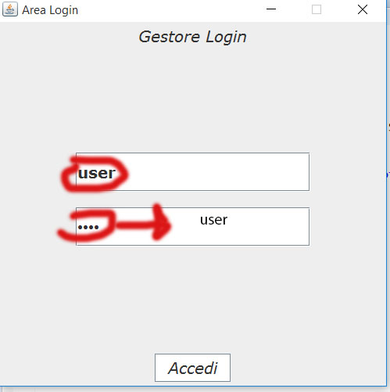

Dopodichè è stato selezionato il seguente parco relativo al gestore che ha effettuato il login:

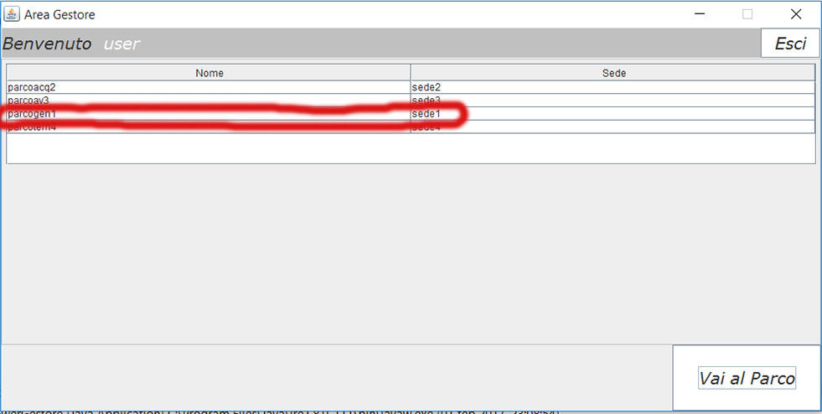

Possiamo vedere l’area relativa al gestore della struttura e le operazioni che si possono effettuare, tra cui quella della vendita dei biglietti:

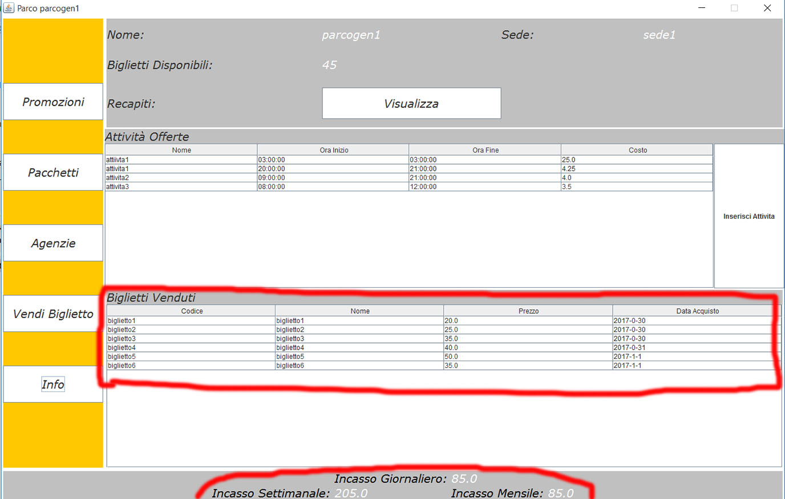

Effettuiamo una vendita di un biglietto:

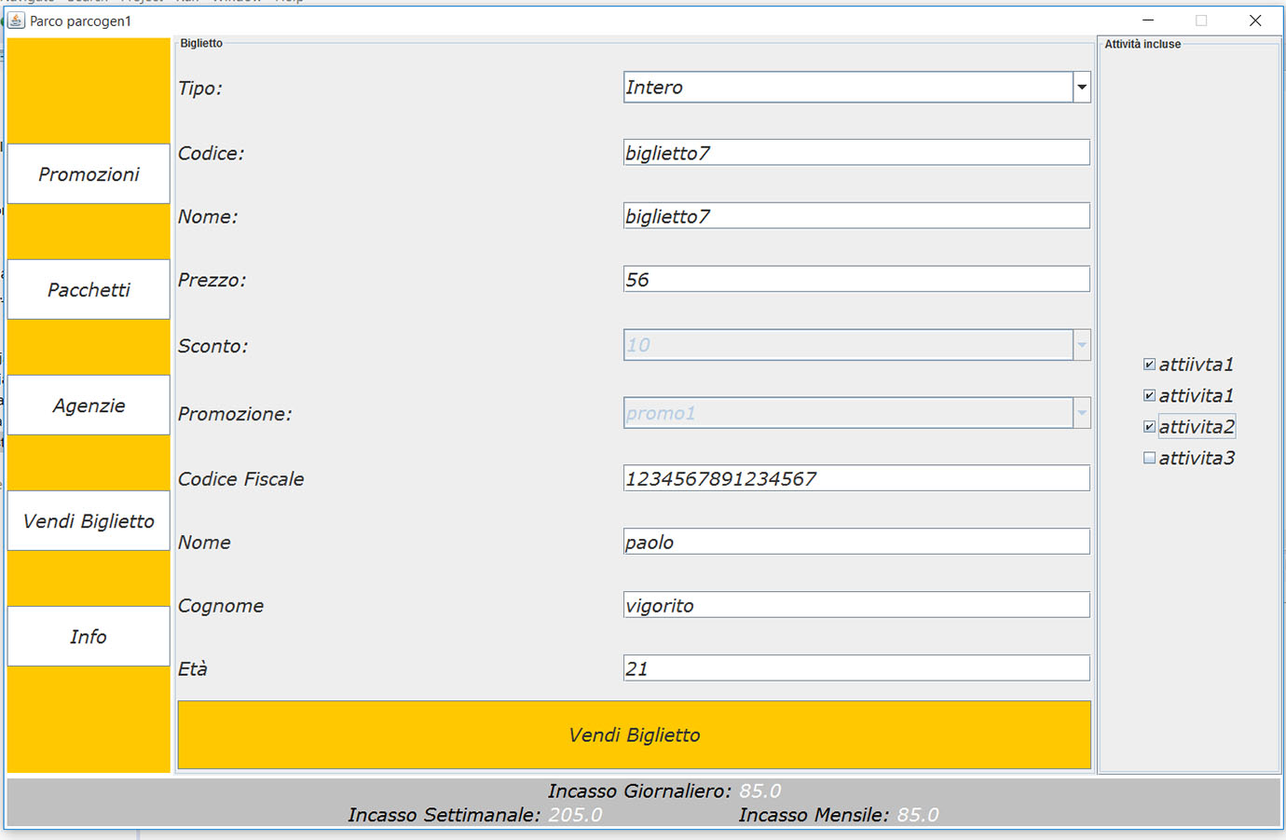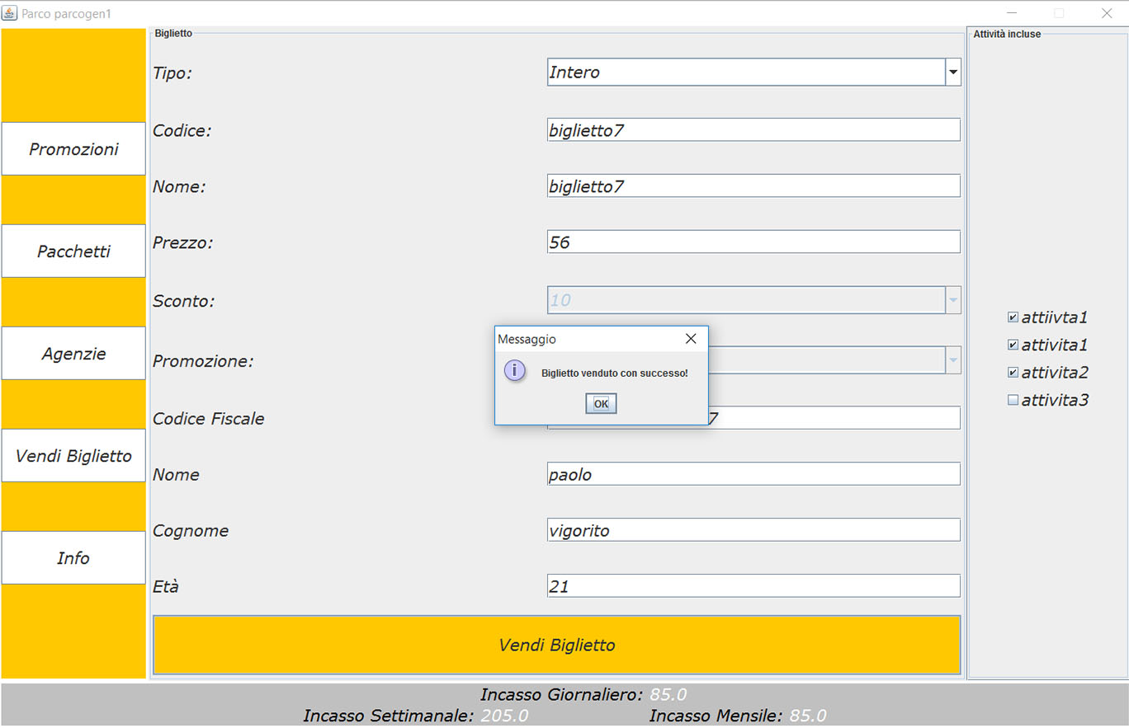

Dopodichè possiamo vedere la registrazione del nuovo biglietto venduto e il relativo incasso del parco aggiornato:

